LA CERTIFICATION

SUCCESS INSIGHTS

 Internationalement reconnue, la Certification à Success Insights apporte aux consultants et aux formateurs, aux managers et aux responsables d'équipe, des outils et des méthodes permettant d’apporter une valeur ajoutée certaine dans un processus d'amélioration des performances d'une personne, d'une équipe et d'une entreprise.

 Elle permet d’acquérir les bases du Système afin de pouvoir utiliser celles-ci dans la formation à la communication, à la vente, au management, à la synergie d’équipes ainsi que dans le conseil, le recrutement et la mobilité interne.

Elle se déroule en 2 phases :

Deux jours d’initiation à la théorie et aux outils :

- Lors de ces deux jours, vous vous familiariserez avec les bases de Success Insights en utilisant et en validant le système et les outils.

- Vous serez capables de mettre en place des stratégies de réussite pour vous-même et de présenter à vos clients le Système de Performance Success Insights.

Deux jours d’applications dans le conseil et la formation :

- Cette session a pour but de vous certifier à l'utilisation des bases de Success Insights en approfondissant et en développant les acquis des deux premiers jours.

Coût total : 2 200 € H.T

Une assistance individuelle personnalisée (coût à définir) ou en session collective permettra d’approfondir quatre applications spécialisées (synergie d’équipes, vente, management, ressources humaines).
Voir planning et tarifs ci-joints.

Success Insights® Copyright ©1995 Target Training International Insights Distribution – 202 rue de la Croix Nivert – 75015 Paris – tel : 01 44 26 06 60
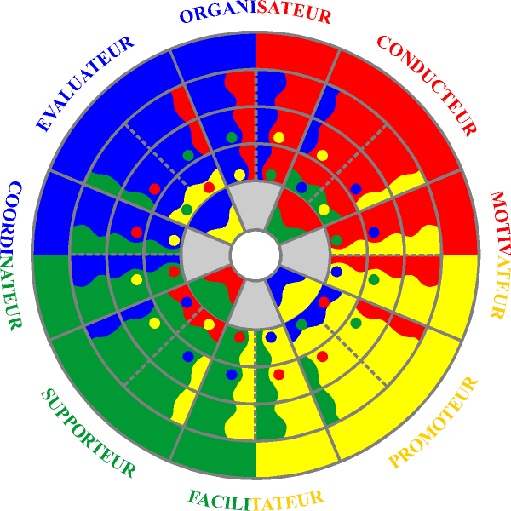

LA CERTIFICATION PROGRAMME :

SUCCESS INSIGHTS :
Initiation à la théorie et aux outils :
2 jours

❒ Le langage des couleurs : rouge, jaune, vert, bleu

❒ Les 4 traits de Marston : DISC (Dominance, Influence, Stabilité, Conformité)

❒ Les 8 types psychologiques de Jung
(deux Attitudes : Extraversion et Introversion, quatre Fonctions : Pensée/Sentiment et Sensation/Intuition)

❒ Les Styles Naturel et Adapté
- Découvrir la dynamique entre les 2 styles

❒ Les graphiques et le questionnaire Success Insights

❒ La Roue SuccessInsights :
Le croisement Couleurs/Marston/Jung

❒ Le Profil Success Insights et le Plan d'action
- Utiliser son Profil Success Insights et mettre
en place des stratégies de réussite personnelle

❒ Le profil « Attitudes et Valeurs Personnelles »
- Utiliser son Profil « Attitudes et Valeurs Personnelles » pour nuancer et affiner son Profil Success Insights

❒ Le questionnaire et le Profil de Poste

Applications dans le conseil et la formation : 2 jours

❒ Révision et approfondissement du contenu de la première session à partir de la mise en commun des expérimentations des participants entre les deux sessions.
- Réviser et approfondir les fondements théoriques
- Lire et interpréter les graphiques
- Conseiller grâce au Style Naturel et Adapté
- Remettre et debriefer un Profil « Success Insights » ou « Attitudes et Valeurs Personnelles »
- Construire et utiliser le Profil de Poste en comparaison avec le Profil Success Insights d’une personne
- Utiliser la dynamique des couleurs et la Roue pour coacher une personne ou une équipe

❒ Connaître les applications spécialisées du Système :
- Management
- vente
- synergie d’équipe
- recrutement, mobilité de carrière, entretien d'évaluation, coaching

❒ La session se termine par un examen basé sur la compréhension générale du Système et l’utilisation des graphiques

Success Insights® Copyright ©1995 Target Training International

